**Departamento:** **Educación Física**

**Asignatura:** Seminario de los Deportes de Conjunto

**Código/s:** 6660

**Curso:** 3° Año

**Comisión:** Ocho comisiones

**Régimen de la asignatura:** Anual

**Asignación horaria semanal:** 10 hs, semanales

**Asignación horaria total:** 180hs

**Profesora responsable:** Gilleta Viviana

**Integrantes del equipo docente:**

Guillermo Amaya, momoamaya65@gmail.com

Luis María González, lgonzalez@hum.unrc.edu.ar

Nicolás Ambrogio,nicomanuelambroggio@gmail.com

Emiliano Krohn, emilianokrohn@hum.unrc.edu.ar

Candela Ruffino, ruffinocandela@gmail.com

Revelli Sonia, srevelli@hum.unrc.edu.ar

Antuña, Jerónimo, sjantuna@hum.unrc.edu.ar

**Código del estudiante en Evelia:** AzodU

**Año académico:** 2025

**Lugar y fecha**: Río Cuarto, 10 de marzo de 2025

**Ubicación en el régimen de correlatividades de la carrera:**

Para cursar Seminario de deportes de conjunto se requiere tener regularizadas Conocimiento y Juego, Deportes de Conjunto y aprobado Deportes Individuales.

**1. FUNDAMENTACIÓN**

Seminario de los Deportes de Conjunto espacio curricular incluida en el tercer año del plan de estudios del Profesorado en Educación Física, asignatura que intenta estimular el conocimiento y la comprensión de los deportes como modalidad básica, como proceso concreto de la iniciación deportiva, como construcción conceptual, como fenómeno social y cultural, como contenido en la formación del profesor de Educación Física.

Conceptualmente abordamos el deporte desde su origen histórico, su evolución en el tiempo las clasificaciones y tipos de deportes, como se institucionalizaron en la Educación Física para conocerlo y comprenderlo.

Analizando el deporte desde su técnica, táctica, estrategia, sistemas de juego y proceso metodológico para su enseñanza. Comprender conceptos básicos para analizar las dos perspectivas de estudio de las estructuras de los deportes de conjunto (Formal y Funcional). La importancia de su estudio para la comprensión de la dinámica del deporte, cada uno de sus componentes y la interrelación entre ellos.

Las expectativas son desarrollar competencias profesionales que favorezcan las producciones pedagógicas desde una perspectiva educativa y de formación.

**2. OBJETIVOS GENERALES**

* Conocer el abordaje multidisciplinario del deporte.
* Generar los espacios necesarios para la investigación de los aspectos relacionados con la estrategia y táctica de los deportes de conjunto.
* Analizar los conocimientos en las temáticas abordadas que esta materia tiene en el perfil profesional del docente de Educación Física.

**2.1. OBJETIVOS ESPECIFICOS**

* Definir los componentes que rigen la funcionalidad de cada uno de los deportes de conjunto.
* Seleccionar los conocimientos adquiridos para desarrollar competencias en las propuestas metodológicas a futuro.
* Definir el método didáctico y aplicar a la enseñanza del deporte de conjunto.

**3. CONTENIDOS**

**Unidad Nº1: El Deporte de conjunto.**

* La complejidad de los deportes de equipo.
* Deporte de Conjunto como contenido. Estudio y análisis de cada uno de los deportes de conjunto. Aproximaciones en su contenido. El contenido y sus similitudes. Perspectiva de estudio de sus estructuras.
* Clasificación de los deportes de conjunto.
* Análisis de la estructura de los deportes. Parámetros configuradores. Roles y subroles.
* Las ciencias del deporte. La Praxiología Motriz.

**Bibliografía**

1. Eiroá, Jesús. Deportes de equipo. INDE. 2000. Capítulo 2 “La complejidad de los deportes de equipo”.
2. Eiroá, Jesús. Deportes de equipo. INDE. 2000. Capítulo 3 “La estructura de los deportes de equipo”.
3. Gilleta Viviana. La enseñanza de los deportes de conjunto en la formación docente universitaria. Texto inédito. 2013.
4. Lagardera Otero y Lavega Burgués. Introducción a la praxiología motriz E. Paidrotibo.2003. Cap. 3 y 4.
5. Hernández Moreno en Blázquez, Sánchez, D. La diversidad de prácticas. Inde. 1998. Parte V. Pag. 287 a 310
6. Rodríguez J. R. “Tratamiento del deporte dentro del área de Educación Física durante la etapa de Educación Secundaria Obligatoria en la provincia de Huelva”. Facultad de ciencias de la Educación, Tesis doctoral. 2009. pág. 48 – 63.

**Unidad N°2: Estructura interna del deporte: Técnica – Táctica – Estrategia.**

* La estructura de los deportes de equipo. Lógica interna de cada uno de los deportes de conjunto su acción de juego y dinámica. Aspectos formales y funcionales en relación tiempo reglamento. Tiempo de juego y ritmo de juego. Técnica y táctica individual. La comunicación. Acciones técnicas tácticas. Interacciones esenciales directas e indirectas.
* Diferencias y similitudes entre técnica, táctica y estrategia. Conceptualizaciones.
* Acción de juego y su visión deportiva. La táctica en los deportes de equipo.
* Métodos de entrenamiento de técnica, táctica y estrategia.

**Bibliografía**

1. Eiroá, Jesús Deportes de equipo. INDE. 2000. Capítulo 4 “La táctica en los deportes de equipo”.
2. Riera Riera. Apurus. Educación Física y Deportes. 1995. Pag.45-54.
3. Bedolla, A. A. “Estrategia, táctica y técnica: definiciones, características y ejemplos de los controvertidos términos”. Revista digital – Ef. deportes. Año 9 – N° 60 – Mayo 2003.
4. Fung Goizueta. Ed. Pueblo y Educación La Habana 1999.Pag.31 a 39. 5- Grosser y Neumaler. Ed. Martínez Roca Barcelona.

5- Mahlo, F. 1981. Acción de juego y su visión deportiva.

1. Malho, F. 1985.La Acción Táctica en el juego. Ed. Pueblo y Educación La Habana. Pag. 26 a 31.
2. Cullinan, G. Texto inédito.
3. Orlandoni, J. y Hours, G. Basquetbol, la enseñanza por conceptos. Material de catedra EF. 1 y 2. UNLP. Texto inédito.

**Unidad N°3: Deportes de conjunto y su enseñanza.**

* La enseñanza escolar de la Educación Física y el deporte. La construcción de la matriz discursiva en la educación física.
* Valor educativo del deporte.
* Modelos de enseñanza.
* Deporte escolar en los diseños curriculares. Progresión metodológica para su enseñanza. Planificación diaria en ámbito formal y no formal. (Escuela, club, practicas socio-comunitarias)

**Bibliografía**

1. Aisenstein A. en Lucio Martínez Alvarez, Gómez Raúl. La Educación Física y el deporte en edad escolar. Miño y Dávila. 2009. Cap. 8
2. Eiroá, Jesús Deportes de equipo. INDE. 2000. Capítulo 6 “Deportes de equipo y educación”.
3. Cavallis, Diego. 2008. Didáctica de los deportes de conjunto. Editorial Stadium. Pag 19 - 120.

**Unidad N°4: Iniciación deportiva en distintos contextos.**

**.** Iniciación deportiva. Periodos de aprendizaje óptimos.

* Etapas del desarrollo motor. Las Habilidades deportivas.
* La metodología del entrenamiento. Los procesos de adaptación.
* Talleres de formación, administración y aplicación en fecha a determinar por las distintas federaciones y confederaciones de Argentina.

**Bibliografía**

1. Eiroá, Jesús Deportes de equipo. INDE. 2000. Capítulo 5 “¡Comencemos con la iniciación! “.
2. Eiroá, Jesús Deportes de equipo. INDE. 2000.Capítulo 7 “Un poco de entrenamiento”:
3. Devís Devís y Peiró. En Blázquez, Sánchez, Domingo. La Iniciación Deportiva y el Deporte Escolar. Inde. 1998. Parte V. Pag. 333 a 350.
4. Blázquez Sánchez, D. La iniciación deportiva y el deporte escolar. Cap. 5 “La edad de la iniciación: vísteme despacio que tengo prisa” Págs. 115 a 130. Editorial INDE, Barcelona, España.
5. Zevi, S. 2000. Aprendizaje motor. Maduración y desarrollo. Cap. 6 “Etapas del desarrollo motor”. CD & Books. Bs As. Argentina. Editorial del Autor.
6. Personne, J. 2005. El deporte para el niño. Sin records ni medallas. Cap. 2 “Del rechazo a la elección”. Editorial INDE, Barcelona. España.

**Cada disciplina deportiva presentara su tabla de contenidos y cronograma anual de clase en aula y plataforma virtual EVELIA.**

**6.1. BIBLIOGRAFIA DE LAS DISCIPLINAS DEPORTIVAS**

* Antas Agerrondo. Bruun. Buscaglia. Labake. 2021. Abcestoball. Propuesta para su enseñanza. Editorial Estadium.
* Anton García. Balonmano. Olelibros.com. 2014
* Apuntes de FANAM. (Federación Argentina de Newcome Adultos Mayores).Texto inedito.
* Apuntes del Plan nacional de Capacitación de Entrenadores de Confederación argentina de hockey: nivel inicial | junior | xenior. 2011
* Arregui, René; Capozzuca, Reynaldo; Giménez, Carlos “Futbol de hoy, Entrenamiento de hombres y funciones”, Galli impresores, Córdoba, 2000. • Baratti Abel y Casale Eduardo, “Balonmano, alternativa en el Deporte Escolar”, Kinesis, Colombia, 2003
* Baratti Abel y Casale Eduardo, “Del juego al deporte 1”, Troquel, Bs Aires, 1995 • Bases Teóricas del Entrenamiento Deportivo. Principios y aplicaciones. Autores: Juan Manuel García Manso | Manuel Navarro Valdivieso | José Antonio Ruiz Caballero. Madrid – España.1996
* Capozzuca, Linares y Giménez, “El niño y el Fútbol”, G&G Impresiones, Córdoba, 1988
* Centurión, Victor y Sabaté, Eduardo. *Softbol: Técnica y Táctica*.1998
* Comité Olímpico Español | Real Federación Española de Hockey. Autor: Horst Wein. Madrid - España noviembre de 1991.
* Como se enseñan los deportes. Cristian Traget y Jacques Cathelineau. Public. INDE. 2002
* Contreras Alfredo. Voleibol. Iniciación al Voleibol. Quo Vadis Ediciones.2009. La táctica del Voleibol en Competición. Ricardo Vargas. 2004.
* Crisorio, R. La enseñanza del basquetbol. Educación Física y Ciencia - 2001 5. ISSN 2314-2561. <http://www.efyc.fahce.unlp.edu.ar/>
* Czerwinski, Janus “El Balonmano, Técnica, táctica y entrenamiento”, Paidotribo, Barcelona, 1999.
* Defensas zonales y presionantes. Texto inédito ENEBA.
* Dirección General de Cultura y Educación. (2017) La enseñanza del deporte en la Escuela y en el CEF. Documento de trabajo N° 5. Dirección de Educación Física de la Provincia de Buenos Aires. Disponible en: [http://abc.gov.ar/educacion_fisica/sites/default/files/doc._5-](http://abc.gov.ar/educacion_fisica/sites/default/files/doc._5-_los_deportes_de_bate_y_campo_y_su_ensenanza.pdf)

[_los_deportes_de_bate_y_campo_y_su_ensenanza.pdf](http://abc.gov.ar/educacion_fisica/sites/default/files/doc._5-_los_deportes_de_bate_y_campo_y_su_ensenanza.pdf)

* Documentos Curso Entrenador Nacional de la Confederación Argentina de Handball.
* Federación Internacional de Softbol*. Softbol en las Escuelas*. Disponible en:

<http://www.fcbs.cat/docs/SOFTBOL_EN_LAS_ESCUELAS.pdf>• Fundamentos defensivos colectivos. Texto inédito ENEBA.

* Fundamentos defensivos individuales. Texto inédito ENEBA.
* Fundamentos tácticos colectivos de ataque. Texto inédito ENEBA.
* Giménez, Carlos: “Fútbol en la escuela”, Córdoba, 2003
* Iniciación al Voleibol. Contreras Alfredo. Editorial Ipef. Córdoba. 1999
* Iniciación en básquetbol, documento de apoyo n°1. Escuela Nacional de

Entrenadores en Basquetbol de Argentina, ENEBA. Año 2010. Cap. 12

* Iniciación en básquetbol, documento de apoyo n°1. Escuela Nacional de Entrenadores en Basquetbol de Argentina, ENEBA. Año 2010. Cap. 13
* Iniciación en básquetbol, documento de apoyo n°1. Escuela Nacional de Entrenadores en Basquetbol de Argentina, ENEBA. Año 2010. Cap. 12 • Juego de bloqueos directos. Texto inédito ENEBA.
* Juego rápido- contraataque y transiciones. Texto inédito ENEBA.
* La actividad física y deportiva extraescolar en los centros educativos | Hockey | Autora: Carmen Martínez de Dios. Ministerio de Educación y Ciencia. Madrid - España 1996.
* La ciencia del Hockey. Publicación del Consejo Superior de deportes Madrid – España. Autor: Horst Wein.1985
* La clave del éxito en hockey. Un óptimo modelo para desarrollar la capacidad de juego. Autor: Horst Wein. Buenos Aires – Argentina.1995
* Manual de minibasquetbol, Guía para la enseñanza. Confederación Argentina de Basquetbol - CABB. Cap. 5
* Manual de minibasquetbol, Guía para la enseñanza. Confederación Argentina de Basquetbol - CABB. Cap. 5. Texto inédito.
* Manual de minibasquetbol, Guía para la enseñanza. Confederación Argentina de Basquetbol - CABB. Cap. 5. Texto inédito
* Manual de minibasquetbol, Guía para la enseñanza. Confederación Argentina de Basquetbol - CABB. Cap. 5
* Mariani Fiorella, Testa Natalí. El Cestoball, un deporte de conjunto en constante crecimiento. TFL de licenciatura en Educación Física U.N.R.C.2015.
* Material confeccionado por la Selección Argentina de Softbol U15 para la conformación de los Equipos Nacionales.
* Méndez Giménez, A. (2000). Fundamentos para la elaboración de juegos modificados de bate y carrera. Revista Digital Lecturas de Educación Física y Deportes, 23.
* Metodología de la Educación Física Deportiva. Autor: Augusto Pilateleña. madrid – españa 1984.
* Mini –Voleibol (orientación para su iniciación) (FeVa). Sec. Técnica.
* Orlandoni, J. Básquetbol, algunas reflexiones para pensar su enseñanza. Situaciones y acciones, su articulación lógica. Octavo congreso argentino y tercero latinoamericano de educación física y ciencias. 2009. UNLP
* Orlandoni, J. y Hours, G. Basquetbol, la enseñanza por conceptos. Material de catedra EF 1 y 2, UNLP. Texto inédito
* Ortuño, J. (2012). *El aprendizaje del softbol y su padre el béisbol*. *Metodologías, errores y correcciones*. 1ª Ed. Argentina, Salta: Artenautas.
* Reglas oficiales de voleibol 2021-2024. Publicado por la FIVB en 2021- www.fivb.com.
* Rugby Ready. uar.com.ar. urba.org.ar. La escuela de Rugby.
* Sampedro Molinuevo J. Sistemas de juego: Defensa. FEB. Texto inédito
* Sitios Web de las federaciones y confederaciones Argentina de los deportes de conjunto.
* Viglione G. “El Basquetbol de ayer, de hoy y de siempre – Un aporte al conocimiento del deporte”. UNRC. 2004.
* Viglione Gustavo. UNRC. Basquetbol: Historia. Técnica individual general. Fundamentos de coordinación colectiva en defensa y en ataque. Metodología de la Enseñanza. Iniciación o mini Mini-basquet. Unirio.1999.
* Voleibol Juegos para el entrenamiento. Berthold Frohner. Editorial Stadium. 2004
* Voleibol. Apuntes de catedra. Lic. Amaya Guillermo
* YMCA. (2020). Características de los Deportes de Campo y Bate. Diplomatura en Baseball, Softbol y Beisbol 5. Nivel II. Módulo 1. Capítulo 1.
* YMCA. (2020). Gestión didáctica de las Habilidades Motrices y Técnicas fundamentales del ataque y defensa. Diplomatura en Baseball, Softbol y Beisbol 5. Nivel II. Módulo 3. Capítulos 1, 2 y 3. Texto inédito

**4. METODOLOGIA DE TRABAJO**

La asignatura se desarrollará con modalidades de clases teórico-prácticas en el año distribuida en comisiones teniendo en cuenta las características de las ocho disciplinas al momento de desarrollar las prácticas deportivas, cuyo objetivo es la formación de grado profesional. El equipo de cátedra trabaja en forma conjunta permanentemente para facilitar el conocimiento mutuo entre docentes y alumnos.

La dinámica áulica se caracteriza por tres instancias de abordaje de una misma temática: la exposición teórica del tema con actividades comunicativas multidireccionales, debates, interrogantes, mesas de discusión y el análisis cooperativo del tema, con la elaboración de un trabajo práctico grupal que reforzará el seguimiento del estudiante y la asistencia a clases. Cuya pretensión es la apropiación de los contenidos durante el cursado que plasme los significados construidos hasta el momento.

Es importante destacar que los trabajos prácticos podrán involucrar prácticas deportivas de cada disciplina, actividades áulicas, videos, propuestas metodológicas, organización de una clase como herramienta pedagógica, actividades de investigación centrada en el alumno. Observación de partidos y planillaje, talleres de capacitación en distintas disciplinas deportivas organizado con las distintas federaciones deportivas de cada deporte de conjunto.

Los estudiantes participaran de clases prácticas deportivas en clubes, vinculando los contenidos teóricos y prácticos trabajados en el aula universitaria en diferentes instituciones en la ciudad de Río Cuarto a definir y acordar con el equipo docente.

**EVALUACIÓN**

***REGULARIDAD DE LA MATERIA***

1. **Evaluación de proceso en forma permanente.**

Se realizará un seguimiento del estudiante atendiendo todos los temas que presenta el programa.

La regularidad la obtendrán los estudiantes que acrediten una asistencia del 80% de las clases teóricas-prácticas con participación en trabajos prácticos que se presentan con actividades de reflexión y análisis crítico de los propios procesos de aprendizaje con evaluaciones horizontales participativas y compartidas. Se pretenden conocimientos suficientes referidos al procedimiento y aplicación de estos conocimientos teóricosprácticos en contenidos específicos.

En el caso del estudiante que trabaja se respetara el reglamento de las actividades académicas con presentación de la situación al inicio de cada cuatrimestre.

1. **Evaluación de resultados al término del ciclo lectivo.**

Aprobación de los parciales con calificación mínima de cinco. Los prácticos en las distintas disciplinas deportivas serán de modalidad grupal o individual, presencial o por plataforma con los siguientes criterios: aprobado, desaprobado y aprobado por instancia de coloquio. Las actividades que se desarrollan serán diversas desde una planificación de clase, observación, monografía, análisis de distintas temáticas y planilla de eventos deportivos en distintos contextos de intervención profesional (escuela, club, o asociaciones vecinales) con pertinencia en la transferencia a la práctica. Capacitación en clubes y federaciones deportivas.

**Evaluación integradora de la materia. Examen final.**

Examen en el cual deberán demostrar total conocimientos prácticos y teóricos de los temas. En primera instancia se otorga la posibilidad de coloquio, de no aprobar para la acreditación el estudiante queda en condición regular para presentarse en los exámenes finales posteriores. El tiempo total del examen se definirá en función del seguimiento de cada estudiante.

***EXÁMEN FINAL PARA ALUMNOS LIBRES***

La aprobación de la materia se ajustará al reglamento general de la actividad académica pudiendo ser evaluados con conocimientos prácticos deportivas, instancias orales y/o por escrito.

1. **Libres por parciales**: si han aprobado los prácticos, los informes de los trabajos de campo y las prácticas deportivas teniendo en cuenta las observaciones realizadas por la cátedra se autoriza a pasar a la instancia formal de evaluación.
2. **Libres por no haber cursado**: debe realizar los prácticos de cada disciplina deportiva y trabajos de campo. Presentarlos antes del examen final, cuando estén aprobados, tendrán autorización para presentarsecomo estudiantes libres.

**CRONOGRAMA ANUAL**

**Cronograma de clases, de trabajos prácticos y de parciales:**

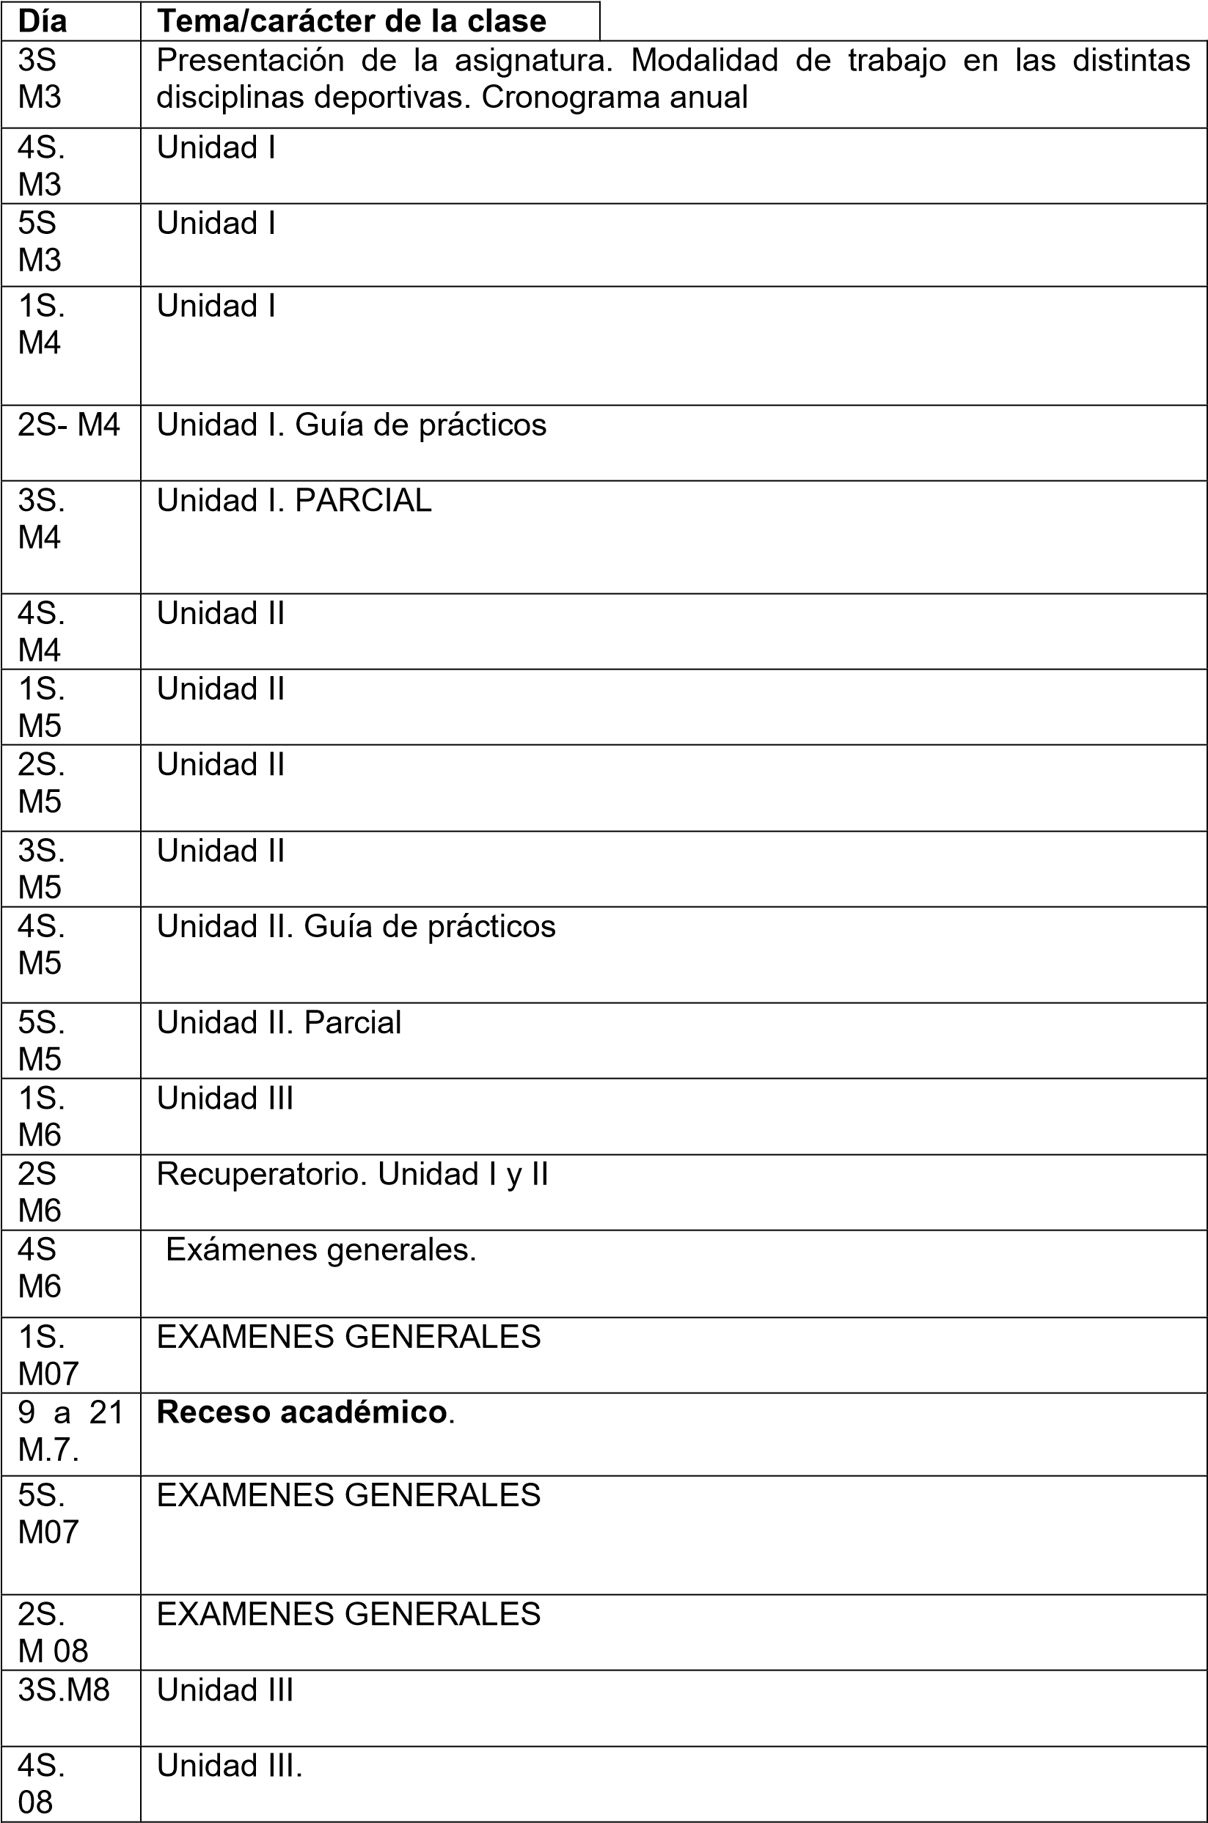

|  |  |
| --- | --- |
| 5S.  08 | Unidad III. |
| 1S. M09 | Unidad III. Guía de prácticos |
| 2S. M09 | Unidad III. Parcial |
| 3S. M09 | Unidad IV. |
| 4S. M09 | Unidad IV. |
| S1.  M10 | Unidad IV. |
| S2.  M10 | Unidad IV. Guía de prácticos. |
| S3.  M10 | Unidad V. |
| S4.  M10 | Unidad V |
| S5 M10 | Unidad V |
| S1.  M11 | Unidad V. Guía de prácticos |
| S2.  M11 | Parcial Unidad IV y V |
| S3.  M11 | Recuperatorios Unidad III, IV y V |
| 4S. M11 | Carga de asignatura |
| 5S  M11 | EXAMENES GENERALES |

**HORARIOS DE CONSULTAS:** martes de 9hs a 10hs en el gimnasio mayor. Cub 8

**OBSERVACIONES:**

La organización del dictado de clases en comisiones responde a la particularidad de cada disciplina deportiva, la cantidad de estudiantes, el material didáctico por comisión y los espacios compartidos con un área de servicio de la UNRC (Dirección de deportes

).

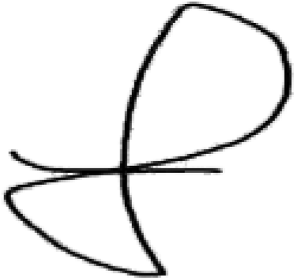

Esp. Gilleta Viviana

Firma/s y aclaraciones de las mismas